Blanka Krouzová I.

Pacient: Florimon Krouza
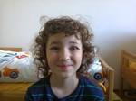 Svalová dystrofie

Karla Vaculíková

Pacient: Karel Vaculík

Jana Phillip

Pacient: Taira Phillip
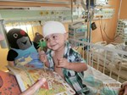 Onkologické onemocnění - dlouhodobé

